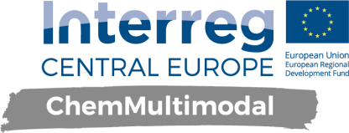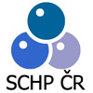
ChemMultimodal
Promotion of Multimodal Transport in Chemical Logistics

1st Dissemination Conference
19 April 2017

Usti nad Labem, CZ
Clarion Congress Hotel Ústí nad Labem****
Špitálské náměstí 3517, 400 01 Ústí nad Labem, Česká republika

Agenda

19 April – Wednesday

9.30 Registration

10.00 – 10.45 Welcome and presentation of the project ChemMultimodal,
Challenges and barriers to multimodal transport in the Czech Republic and Central Europe
- Oldřich Bubeníček, Governor, Usti Region
- Olaf Kreutzmann, Head of Unit, Ministry of Regional Development and Transport Saxony-Anhalt
- Andreas Fiedler, isw Institute for Structural Policy and Economic Development
- Ivan Soucek, President, Association of Chemical Industry of Czech Republic (SCHP)
- Jan Sixta, professional expert project ChemMultimodal , Usti Region
10:45 -11:00 Coffee break, Press Conference
11:00 – 12:15 Best-practice solutions for the promotion of multimodal transport
- Metrans, a.s. Praha, Jaroslav Fürst, http://www.metrans.eu/
- Bohemiakombi spol. s.r.o., Praha, Vladimír Fišer, http://bohemiakombi.cz/
- AWT a.s. Ostrava, Lenka Dostálová Hrnčířová, http://www.awt.eu/cs
- ŽESNAD.CZ, Sdružení železničních nákladních dopravců ČR, Oldřich Sládek, http://www.zesnad.cz/
- Unipetrol RPA, s.r.o., company representative, www.unipetrol.cz
12:15 – 13:00 Lunch
13:00 – 15:00 Best-practice solutions for the promotion of multimodal transport
- ČESMAD BOHEMIA, Sdružení automobilových dopravců, Josef Melzel, http://www.prodopravce.cz
- Ewals Cargo Care, Česká republika, Petr Michálek, www.ewals.com/cz/
- DB Shenker, Alexander Vít, https://www.dbschenker.cz/log-cz-cz/start/
- Svaz chemického a farmaceutického průmyslu Slovenské republiky, Jaroslav Čermák, www.zchfp.sk
15:00 – 16:00 Discussion, Coffee Break

